ОБЩИЕ ТРЕБОВАНИЯ

Важной фишкой каждой страницы будет наличие сверху панели toolbar с размещенными на нем кнопками.
Toolbar включает в себя следующие элементы:
1. Блок с переключением между страницами
2. Кнопка переклчючения темы (светлая/темная)
3. Кнопка смены языка
4. Поле для бвстрого поиска рецептов или блюд
5. Кнопка (иконка ) перехода на страницу профиля

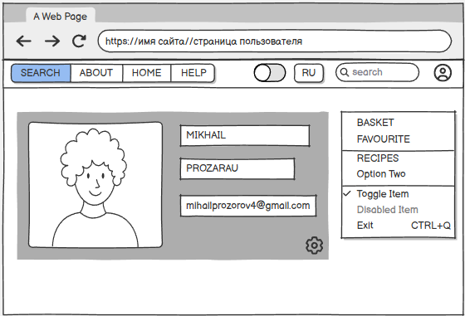

Вверхний toolbar будет постоянным вне зависимости от того на каком экране/вкладке пользователь находится (даже в случае скрола ленты вниз toolbar остается на месте и всегда виден пользователю).
Дизайн сайта будет иметь схожести: офрмление, тематика и наполнение. Помимо этого будет сделан упор на удобный и простой интерфейс на начальных этапах разработки и работы приложения. Авторизация не является необходимостью, однако, в целях дальнейшего развития приложения как с точки зрения функционала, так и с точки зрения безопасности было принято решение на начальных этапах добавить ее.

ОБЗОР СТРУКТУРЫ СТРАНИЦ

В этом разделе рассмотрим подробнее начальный (задуманный) функционал страниц и дизайн. Это поможет более подробно раскрыть функционал приложения.

1. Страница авторизации/регистрации

Обычное простое окно авторизации которое предназнвачено для создания своего профиля в нашем приложении.

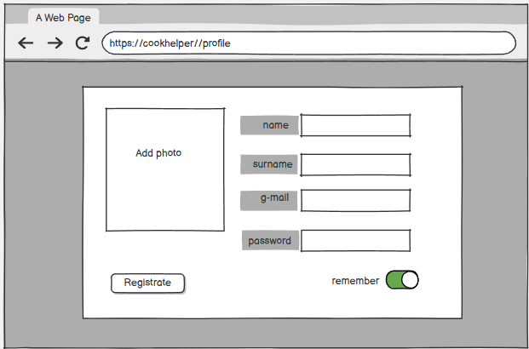

Для регистрации необходимо задать имя, фамилию (опционально), ввести свою почту и пароль. При необходимости можно сохранить свои данные для быстрого входа.
Для пользователя, у которого уже есть созданный профиль предусмотрена возможность зайти в свой профиль.

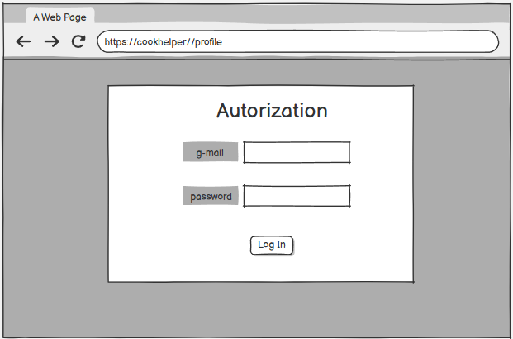

Для входа неоходимо ввести почту и пароль. После этих действий вы сможете попсать на страницу своего профиля.

2. Главная страница

Главная страница представляет собой минимальный набор функционала. По большей части там представлено название сайта и описание его пользы и возможностей. Концепция и дополнительный функционал еще будет доработан в процессе разработки приложения.

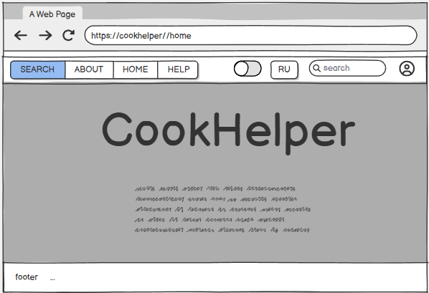
3. Страница поиска блюд

Представляет собой набор инструментов для поиска. Пользователю не нужно вводить название блюда, просто в фильтре выбрать то что ему необходимо. Базовое и необходимое. Поиск будет обладать следующими фильтрами:
Тип блюда(type: main course, side dish, dessert, appetizer, salad, bread, breakfast, soup, beverage, sauce, marinade, fingerfood, snack, drink)
Ингридиенты (salt, pepper, olive oil, butter, sugar, flour, garlic, onion…)
Инструменты (oven, slow cooker, instant pot, air fryer, Grill, microwave)

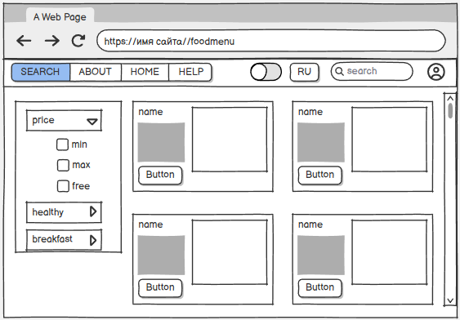

Дополнение(если будет возможность)
-Добавить кнопку фильтр (нужно ли докупать пользователю продукты)
-Фильтр для ингридиентов которых не должно быть
-Сортировка блюд по цене
-Кухня( Italian, Mexican, Asian, Russian)

4. Страница «О нас»

Максимально примитивная вкладка с информацией о проекте и о нас и наших «будущих» планах на этот проект его перспективы и планы на будущее. Будет также представлена кратая информация о разработчиках приложения. Концептуально оно будет нести информацию для преподавателя при проверке выплнения работы.

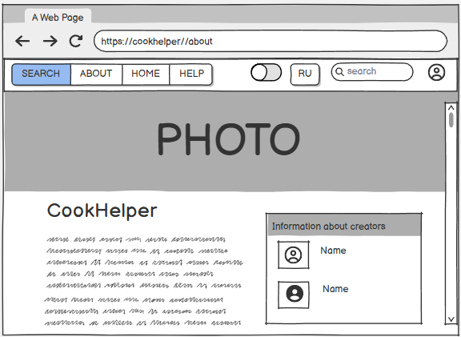

5. Страница профиля

Экран с информацией о пользователя. В качестве основного функционала можно реализовать функцию просмотра «Нравиться», блюда, которые были помечены пользователем. Это позволит подключить базу данных и оправдать использования авторизации.

6. Экран блюда

Данный экран появляется когда пользователь нажимает на блюдо которое ему понравилось вне зависимости на какой вкладке он его открыл будь то в главном меню, будь то в поиске. Представляется собой как фотка и справа описание. Так же имеются мини-вкладки для краткой информации и непосредственно самой готовкой. При нажатии на эти мини-вкладки описание заменяется взависимости от нажатой вкладки.

